©Муниципальное дошкольное образовательное учреждение детский сад № 57

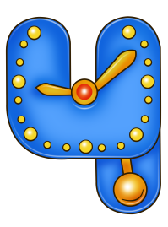

Развивающая игра
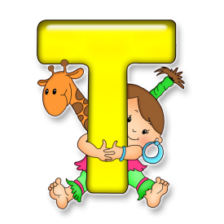
«А ну ка, прочитай»»
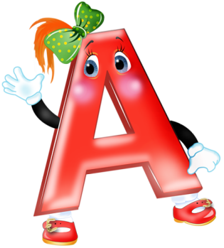

Автор: Оглоблина Светлана Валерьевна воспитатель

Рыбинск 2018год
Карта дидактического ресурса
Цели:
Образовательная: Формирование умения перетаскивать буквы с помощью мышки.
Развивающая: Развитие умения составлять слово из предложенных букв.
Воспитательная: Воспитание чувства удовлетворения от выполненного задания.

Возраст детей: 6 – 7 лет
Варианты:
- Вариант 1: В каждой фигуре зашифровано слово, прочитай его по порядку цифр, используя подсказки – картинки этих слов. (3 слова из 4 букв, 3 картинки). Способом перетаскивания, составь слово в клеточках.
- Вариант 2: В каждой фигуре зашифровано слово, прочитай его по порядку цифр, без картинок – подсказок. (3 слова из 4-5 букв).Способом перетаскивания, составь слово в клеточках.
- Вариант 3: В каждой фигуре зашифровано слово, прочитай его по порядку цифр, без картинок подсказок. (3 слова из 6-7 букв).
Способом перетаскивания, составь слово в клеточках.

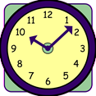
Вариант1

1
Ч
ч
4
С
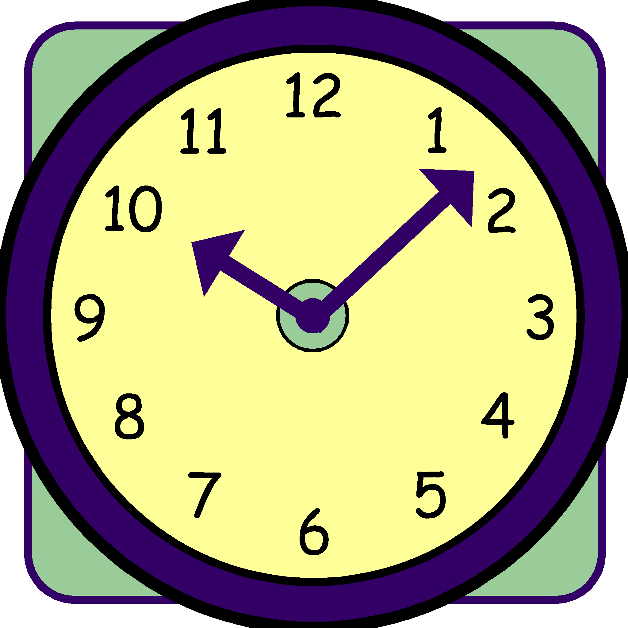

3
Ы
2
А

3
Н
4
Ь
1
Д
2
Е

3
Ч
2
О
4
Ь
1
Н

Вариант 2

2
А
3
Ы
4
С
1
Ч
ч
1
В

1
Д
2
Е

4
Ь
3
Н

2
О
4
Ь
3
Ч
1
Н

4
М
3
Е
5
Я
1
В
2
Р

5
О
2
В
3
О
1
З
6
К
4
Н

7
И
5
Л
2
Т

1
С
4
Е
6
К
3
Р

